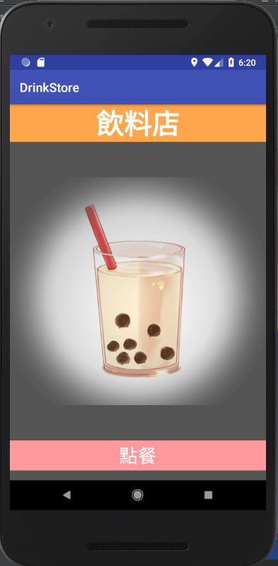 >> 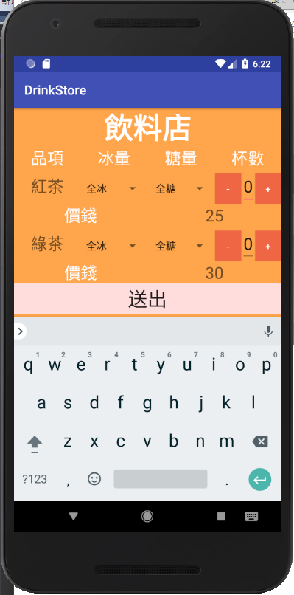

1.點選 “點餐” 進行飲料訂購

2.進入訂購頁面

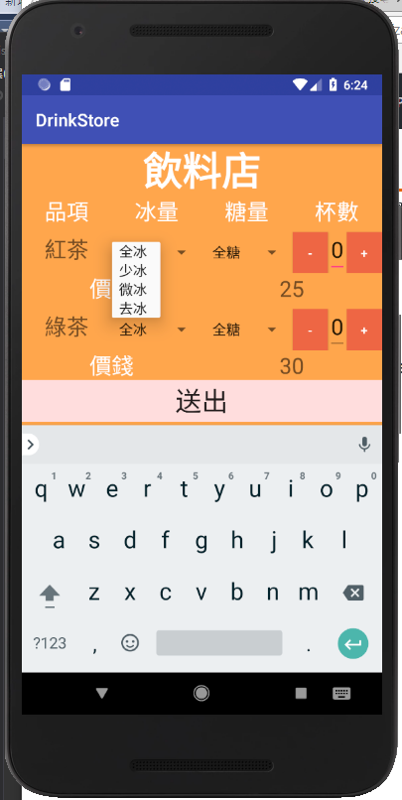 3.下拉選取冰量&糖量 輸入杯數/+-按鈕

4.選完送出 ↓

